Antwoordblad bij de leerlingenopdracht: voedselketen en koolstofkringloop

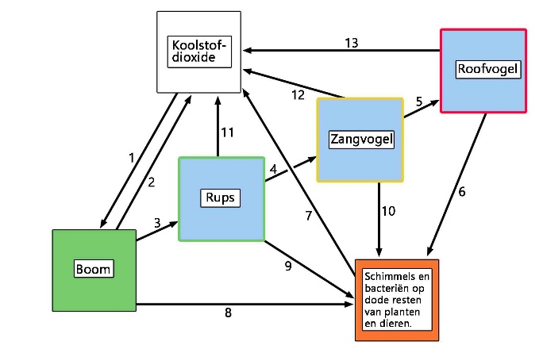
- Boom: eik, kastanje, els, …. Rups: rups van het koolwitje, (eikenprocessierups),.. Zangvogel: merel, roodborstje, winterkoninkje, … Roofvogel: Havik, (slecht)valk, uil, buizerd…Schimmel, broodschimmel, kaasschimmel… Paddenstoel: champignon, oesterzwam……
- Producent: Gras, boom, … Consument: rups, bladluis, koe, …
- a b, c. zie afbeelding
- -
- -
- zie afbeelding, ze hebben een voedselrelatie en vormen een voedselketen.
- -
- a. Fotosynthese
b. Er is koolstofdioxide voor nodig
- a. Zie afbeelding
b. Verbranding
c. Er komt koolstofdioxide bij vrij
- zie afbeelding
- zie afbeelding
- -
- Koolstof
- zie afbeelding
- Kijk bij deze vraag of je dezelfde nummers bij de pijlen hebt als het antwoordmodel ( zie hierboven0 anders kloppen de cijfers niet bij de letters

1 | E | fotosynthese in cellen met bladgroenkorrels waarbij CO₂ gebruikt wordt voor maken van suiker.
2 | M | verbranding in cellen waarbij CO₂ ontstaat
3 | C | eten en verteren
4 | I | eten en verteren
5 | K | eten en verteren
6 | B | doodgaan en afgebroken worden door bacteriën en schimmels
7 | G | verbranding in cellen van bacteriën en schimmels
8 | L | doodgaan en afgebroken worden door bacteriën en schimmels
9 | J | doodgaan en afgebroken worden door bacteriën en schimmels
10 | F | doodgaan en afgebroken worden door bacteriën en schimmels
11 | H | verbranding in cellen waarbij CO₂ ontstaat
12 | D | verbranding in cellen waarbij CO₂ ontstaat
13 | A | verbranding in cellen waarbij CO₂ ontstaat

16 Een speelgoed racebaan, omdat op een speelgoed racebaan de autootjes rond blijven rijden,
net als koolstof in de koolstofkringloop; koolstof verdwijnt niet. Bij een verkeersknooppunt komen er telkens nieuwe auto’s bij en verdwijnen er anderen. Bij een bord spaghetti is er geen kringloop.

Bonusopgaven:
- Vet, eiwitten en suikers (koolhydraten) komen in alle organismen voor en bevatten allemaal koolstof.
- In je kringloop op het plakblad bevinden zich een producent en drie consumenten.
- zie afbeelding.
- Herbivoor/planteneter
- zie afbeelding.
- Omnivoor/alleseter
- zie afbeelding.
- Carnivoor/vleeseter

Optionele huiswerkopdracht:
- De koolstofkringloop laat de kringloop van koolstof zien. Planten halen de koolstofdioxide uit de lucht om er door middel van fotosynthese (en met behulp van water) suiker van te kunnen maken . Deze planten (producenten) worden vervolgens gegeten door dieren (consumenten) die weer door andere dieren gegeten worden. (Dode) resten van planten of dieren worden doorschimmels en bacteriën ( reducenten) afgebroken. Daardoor komt de koolstof weer als koolstofdioxide terug in de lucht.

